专题设计（二）：栈与队
 | 题目
1. | 迷宫问题
2. | 贪吃蛇游戏
3. | 数字华容道游戏
4. | 钓鱼游戏
 | 打印机任务调度系统
 | 文本编辑器撤销系统

本专题目标：（1）掌握数据结构中栈与队的顺序存储或者链式存储，实现基本操作；（2）查阅文献，学习解决问题的不同算法，理解算法的优缺点。
注：同学们对题目要求进行合理化调整，需要说明理由。

迷宫问题
（1）问题描述
迷宫指的是充满复杂通道，道路复杂难辨，进去不容易出来的建筑物。迷宫游戏一直是永恒不变的游戏题材。设计一个程序，对任意设定的迷宫，求出从入口到出口的通路。
（2）具体要求
利用数据结构中栈或者队列特性编写一程序，实现迷宫问题求解。
具体功能如下：
- 创建迷宫
a 可以选择创建的迷宫的方式，包括文件读取和用户输入；
b 展示生成的迷宫，入口、出口、通路和障碍清晰可辨；
- 迷宫求解
a 展示探索过程，确定是否有解；
b 展示探索结果，对于有解情况给出路径；
选作功能
- 如果有多个路径，能够求解最短路径；
- 尝试提高寻路效率；
- 图形界面。

贪吃蛇游戏
（1）问题描述
贪吃蛇是一款简单有趣的休闲益智类游戏，这款游戏中玩家要控制益智贪吃的小蛇。游戏使用上下左右键控制蛇的方向，寻找吃的食物，每吃一口食物蛇的身子会变长且增加分数。身子越长玩的难度就越大，不能咬到自己的身体，更不能咬自己的尾巴，不能碰墙。碰到自己或墙壁游戏就算结束。
（2）具体要求
利用数据结构中队列特性编写一程序，实现贪吃蛇游戏。
具体功能如下：
- 使用键盘控制贪吃蛇游动方向（上、下、左、右四个方向）；
- 能随机产生食物；
- 贪吃蛇吃到食物后身长加1并增加分数；
- 贪吃蛇的头不能碰到自己的身体，也不能碰到墙壁，否则游戏结束；
选作功能
- 随着游戏的进行，贪吃蛇的运动速度不断加快，让游戏的难度渐渐加大；
- 可设置游戏等级。根据食物的多少、是否有障碍物、游戏速度等条件设置关卡；
- 图形界面。

数字华容道游戏
（1）问题描述
在N×N的方格棋盘上，有标记数字1~（N×N-1）的方块棋子，即，棋盘上有一块是空格。游戏开始时，棋子随机摆放，空格位于右下角。玩家需要将棋子多次移动(每一次只能水平或垂直移动与空格相邻的旗子到空格中)，最终将数字恢复为从左到右、从上到下的连续增序排列。步数越少得分越高。如图所示。请设计棋盘系统和计算机玩家。
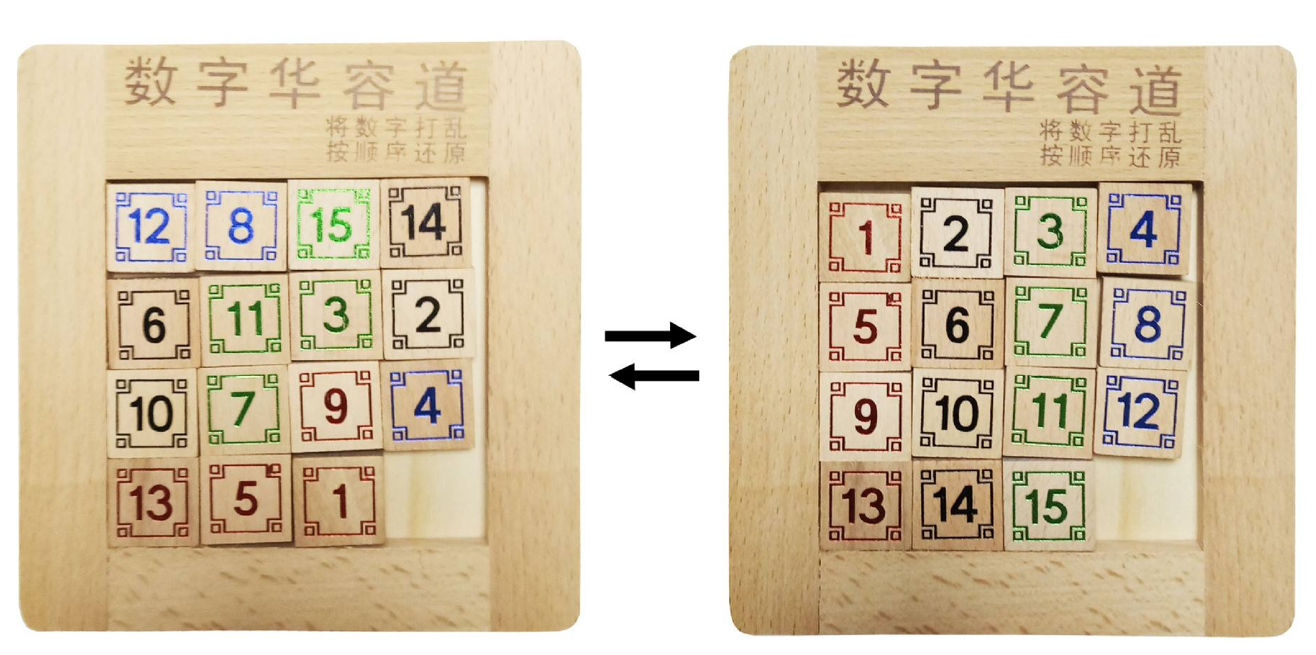
数字华容道示意图
左：游戏开始状态，棋子随机摆放，空格位于右下角；
右:游戏结束状态，棋子按照行增序排列，空格位于右下角。
（2）具体要求
利用数据结构中栈或者队列特性编写程序，实现数字华容道问题求解。
具体功能如下：
- 创建棋盘系统
a 可以选择创建的棋盘规格，至少支持N=3，N=4；
b 随机生成初始状态；
- 数字华容道求解
a 计算机玩家需要确定是否有解；
b 对于有解情况给出完整移动方案。
选作功能
- 如果有多个方案，能够求解最少步骤方案；
- 图形界面；
- 支持人类玩家。

钓鱼游戏
（1）问题描述
有n个玩家，m副扑克牌，从1号玩家开始，1到n号玩家顺序循环摸牌，每个玩家摸牌后将牌放在牌桌已有的牌的上面，当某次摸到的牌与桌面已有的某张牌数字相同时（注：大王与小王相同），将两张牌及两张牌之间的牌归摸到该张牌的玩家，该玩家将这部分牌按顺序放到自己所有的牌的后面。当m副扑克牌都摸完后，每个玩家用自己手中的扑克按顺序出牌，当只有一个玩家手中有扑克牌，其他玩家手中都没有牌时，该玩家胜出。
（2）具体要求
利用数据结构中栈和队列特性编写程序，实现钓鱼游戏问题求解。
具体功能如下：
- 创建扑克牌
a 可以选择创建的玩家数和扑克牌数，至少支持n=2，m=1；
b 随机生成扑克牌的排列顺序；
- 钓鱼游戏求解
a 根据生成扑克牌的排列顺序确定是否有解（即最后只有一个人手中有牌）；
b 对于有解情况给出完整移动方案，若无解给出n个人手中的扑克牌的情况；
注：若出牌次数达到限制（例如100000次），仍没有玩家胜出，认为无解。
选作功能
- 附加规则：若J牌出现，则出牌玩家收全部当前的牌。
- 图形界面和动态显示。

5. 打印机任务调度系统
（1）问题描述
打印机任务调度系统需要按照"先进先出"的原则处理打印任务。用户可提交不同优先级的打印任务（普通/加急），系统需实时显示当前队列状态。当打印机空闲时自动处理队列中最高优先级的任务，加急任务可插队到普通任务前。当队列中存在多个加急任务时，仍需保持这些加急任务之间的原始顺序。

（2）具体要求
​​基本功能​​
① 实现任务提交功能（命令行输入：文件名+优先级标识）
② 实时显示队列状态（当前等待任务数/正在打印的任务）
③ 打印机自动处理队列任务（模拟打印耗时，建议使用时间延迟）
④ 支持加急任务插队到所有普通任务前

​​选作功能​​
⑤ 实现任务取消功能（根据任务ID移除队列中的指定任务）
⑥ 支持多优先级分级（如：低/中/高三级优先级）
⑦ 图形界面显示动态队列状态（进度条模拟打印过程）

6. 文本编辑器撤销系统
（1）问题描述
实现支持多级撤销(undo)与重做(redo)的文本编辑系统。用户输入的每个字符、删除操作都视为一个原子操作，系统需要记录完整的操作历史。通过Ctrl+Z执行撤销时回退到前一个状态，Ctrl+Y执行重做时恢复被撤销的操作。要求支持至少50步的撤销/重做操作。

（2）具体要求
​​基本功能​​
① 实时记录文本编辑操作（字符输入、删除）
② 使用两个栈分别存储undo和redo操作
③ 执行撤销时恢复前一个有效状态，被撤销的操作进入redo栈
④ 显示当前文本内容及操作历史记录

​​选作功能​​
⑤ 实现操作合并（如连续输入的字符合并为一个撤销步骤）
⑥ 支持文件保存/加载时保持撤销历史
⑦ 添加操作时间戳，支持按时间点回滚
⑧ 图形界面模拟常见编辑器的撤销/重做按钮

